Sistemas Operacionais

Atividade 3

Diego Silva de Araujo

PRÁTICA 01 – Criação de Threads

1) Crie uma Thread que concorra com o processo principal imprimindo na tela

Vamos registrar e explicar o que acontece no programa threads.py que contém o seguinte código em Python:

from time import sleep
from threading import *

class Task01(Thread):
def run(self):
while True:
sleep(0.5)
print('Tarefa Thread')

t1 = Task01()

t1.start()
sleep(0.2)

while True:
sleep(0.5)
print("Tarefa Principal")

Saída do programa threads.py:
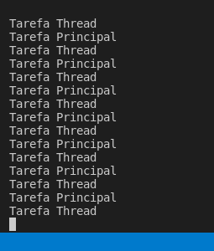

O programa acima inicia uma thread que concorre com um while como programa principal, ambos estão em processos diferentes graças ao thread. Logo podemos observar algo interessante quando acionamos o comando para verificar estes processos utilizando “ps aux -T | grep threads”:
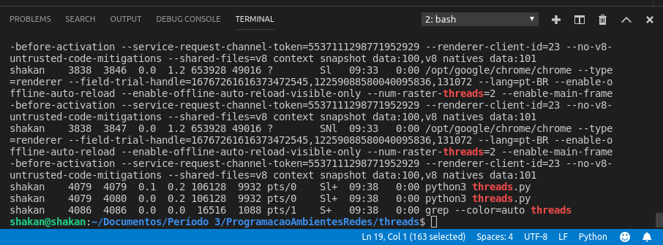
Podemos observar que os dois processos estão rodando paralelamente, mas com o há um programa principal e a thread em concorrência se observamos no PID e o PPID um processo está apontando para o outro, mostrando que o PID é igual, porém o PPID é sequencial, logo após. Ou seja, está rodando juntamente, porém em um processo paralelo e independente.

2) Execute o código abaixo. Qual o resultado? Como fazer para corrigir?

A correção é alterar o apontamento da variável i, pois com o úlitmo número da iteração a thread principal receberá o número que está na memória desta. Criando uma variável global, geraria um problema que dificultaria ainda mais neste processo. Podemos então, com a modificação, por exemplo, inserindo uma lista, a incrementação ocorreria de forma normal tanto na thread principal, quanto no programa que concorre.
Outrora, se usássemos outra tecnologia como python, java, não teria problema na utilização de uma variável global. Pois o processo de threading ocorre por detrás sem a percepção do usuário. A vantagem da gente observar esse processo em C é que assim podemos entender melhor o conceito de Thread em operação.

PRÁTICA 02 – Contagem de Threads
1) Execute um comando/procedimento que permita ver o número de threads de um processo.

PRÁTICA 03 – Threads com espera

1) Crie um programa onde todas as threads criadas precisam apresentar um resultado para o
programa principal poder terminar.

Como já conhecemos o conceito de Threads, podemos avançar nos testes. Por exemplo, aqui podemos obter um resultado de uma ou mais threads para retornarmos o funcionamento ou a extinção de um processo/programa.
No Python, com o módulo de Threads podemos observar dois métodos importantes para que possamos observar o nosso teste. São eles join() e _is_stopped(). Vejamos no código:

atv3_p3_threads.py

from time import sleep
from threading import *

class Task01(Thread):
def run(self):
for i in range(5):
sleep(0.5)
print("Tarefa 01 - Rodando!")
if i == 4:
print("Tarefa 01 - Rodando!")
print('Estou terminando e vou mandar um resultado para o programa principal')

t1 = Task01()
t1.start()
sleep(0.2)
t1.join()

while True:
sleep(0.5)
print("Programa Principal")
if t1._is_stopped == True:
print("Programa Principal parou porque a thread apresentou um resultado.")
break

Vejamos que no código acima estamos criando e funcionando a thread juntamente com o programa principal e que este está em modo looping infinito. Logo ele deveria rodar para sempre (mas como para sempre é muito tempo) então se a thread enviar-lhe um retorno, um resultado, o programa principal irá parar de funcionar.
Veja que o método join() é chamado, mas o que ele faz? Este método envia o resultado para o programa principal, ele aloja os dados e envia para quem fizer a chamada, como fiz no programa principal. Ou seja, todos os resultados possíveis são alojados e outros programas podem fazer uso destes.
No programa principal fazemos a chamada do método _is_stopped() que receberá o resultado da thread, então se ela estiver funcionando o programa principal continuará no seu looping, porém se o método receber o booleano True, ele irá parar porque recebeu um resultado. Mas esse programa só receberá o resultado graças ao método join(). Vejamos o que ele apresenta:

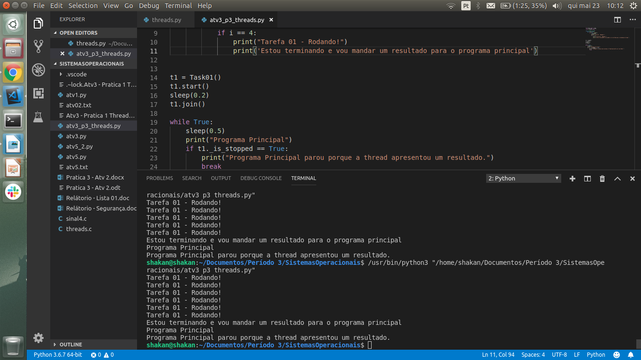

Para ficar mais didático, o programa avisa quando a thread acaba e envia um resultado para o programa principal que está rodando juntamente com a thread. Mas porque a thread parou o programa principal também para, mas só após receber o resultado da thread. E assim conseguimos êxito no nosso teste.

2) Crie um programa onde as threads fiquem em loop infinito e inspecione o processo

E na execução do processo podemos verificar que o programa acionado (atv) o campo de prioridade setado como 39:

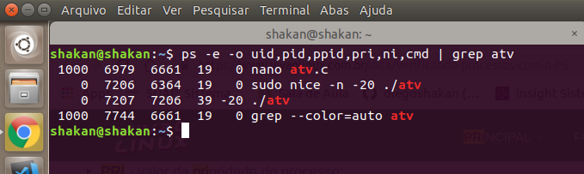

Com isso, vamos fazer uma alteração na execução do nice e vamos ver a alteração que haverá e o porquê:

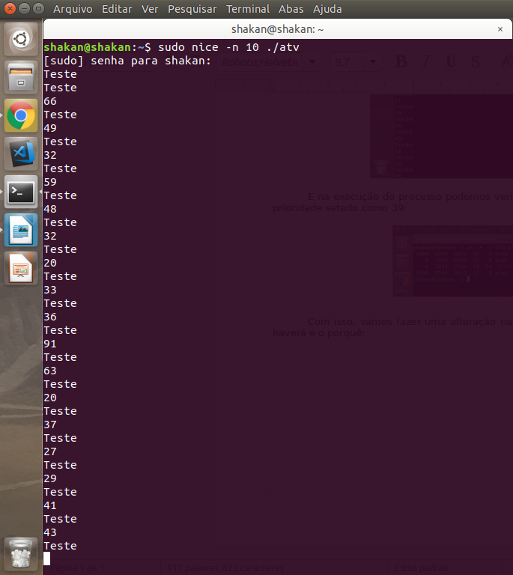

Percebe-se que na mudança da prioridade (aqui no exemplo mudamos de -20 para 10) há um aumento no tempo da execução do programa. Pois a prioridade dele foi modificada, e setado para que seja menos “importante” a sua execução. Agora podemos avaliar a mudança de prioridade no processo com o comando ps:

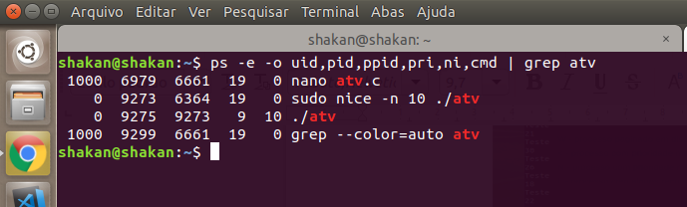

Veja que a coluna prioridade diminuiu bastante, no primeiro exemplo mostrado do processamento era 39, e agora passou para 9. O que nos mostra o como é organizado as prioridades de processamento dos programas em execução no Sistema Operacional. Quanto menor o valor, maior a prioridade. O que não podemos nos confundir é que quando na coluna de prioridade do ps com a prioridade no nice setado -20 e o outro setado 10, vemos que a coluna de prioridade no ps varia de 39 até 0.
Sabemos que quanto mais próximo de -20, maior a prioridade, porém na coluna de prioridade do ps demonstra ao contrário, então e importante que a gente entenda, para isso colocarei mais um exemplo para demonstrar que quanto mais próximo de 39 maior é a prioridade que o processo está. Vejamos:

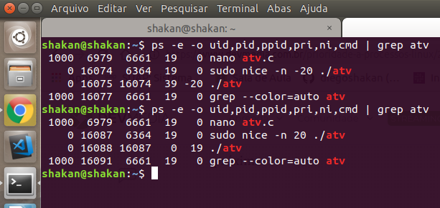

Então, o exemplo mostrado nos mostra que a prioridade alterado com o comando nice na primeira chamada do ps está como -20 e a coluna de prioridade está 39, e com a prioridade setada em 19 a coluna de prioridade do ps está 0, logo neste exemplo, está inversamente proporcional, por isso precisamos ter cuidado na hora de examinar esses dados e ter o mínimo de conhecimento para que haja equívocos.
Os campos alterados pelo comando nice são os campos de prioridade, são responsaveis pela alteração dos níveis de prioridade de um programa ou processo, através do comando top podemos ver no campo NI os valores alterados pelo o usuário e/ou já definidos pelo Sistema Operacional.

REFERÊNCIAS:

CADERNO DE LABORATORIO. O Comando Ps no Linux. Disponível em: <https://cadernodelaboratorio.com.br/2017/10/25/o-comando-ps-no-linux/> Acesso em 02 de Maio de 2019.

DICAS L. Como Alterar Prioridade de Processos no Linux. Disponível em: <http://www.dicas-l.com.br/arquivo/alterando_a_prioridade_de_processos.php#.XMroqXVKgnQ> Acesso em 02 de Maio de 2019.

